新 书 推 荐

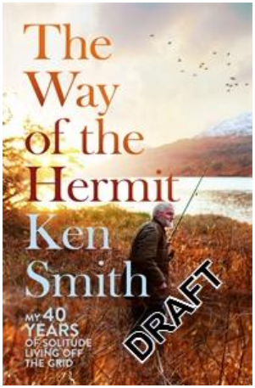
中文书名：《荒野独居：我与世隔绝40年的孤独生活》
英文书名：THE WAY OF THE HERMIT: My 40 years of solitude living off the grid
作 者：Ken Smith and Will Millard
出 版 社：Pan Macmillan UK
代理公司：ANA/Conor Cheng
页 数：320页
出版时间：2023年6月
代理地区：中国大陆、台湾
审读资料：电子稿
类 型：传记和回忆录

内容简介：

这是肯·史密斯（Ken Smith）的故事。他已经70岁高龄，过去的40年里，他背离社会，以隐士的身份生活在苏格兰的荒野中，完全告别电气，靠土地维持生计。本书由肯与威尔·米拉德（Will Millard）合著，后者是作家、BBC主持人、演说家和野外探险队队长。

MacMillan UK的萨拉·西温斯基（Sara Cywinski）直接从两位作者那里获得了世界版权。Hanover Square Press拿下了美版精装书、电子书、有声书版权，将作为2024年春/夏的重点项目推出，并将于2025年推出平装版。威尔·米拉德最先收到了这个好消息，想必他会尽快告知肯——当然，这需要他列出一张探险计划表，然后在路上花费几个星期的时间。

在这个令人难忘的旅程中，人们可以了解到一种另类的生活方式，一个人在荒野中斗智斗勇，忍受着无尽的孤独，同时也对隐士的生活提出了宝贵的见解。

74岁的德比郡人士肯·史密斯热爱记日记和摄影，过去的40年里，他一直生活在苏格兰高地，独具在称为“孤独湖”的特雷格湖附近的木屋。他建造了一个符合“环境可持续发展”的小屋，没有通电，没有自来水，他背靠黄土，以捕鱼为生，自己砍柴，甚至自己酿酒。独居荒野的动力是他对自然世界的热爱，以及摆脱现代工作生活紧张和压力的需要。

现在他已经70多岁了，蓦然回首，肯深刻意识到生命的脆弱与转瞬即逝，这也是为什么他提起笔来，写下这本幽默、超然和肯定生命的回忆录。书中，肯反思了他背弃社会的原因、老年的脆弱性、对生活的敬畏和独居自然界见证的诸多奇迹。

肯·史密斯与威尔·米拉德合作已久，希望将他的故事付诸铅印。去年，苏格兰电影和电视艺术学院获奖电影《特雷格的隐士》（The Hermit of Treig）上映，观影后，威尔带着满脑子灵感找上了肯。此外，肯·史密斯的日记——40年，200多万字——让这个故事变得真实且生动起来。这本书还包括史密斯拍摄的“美丽、令人惊叹、前所未见”的照片，这些照片完美地捕捉了他在孤独湖畔的生活以及自然环境。

作者简介：
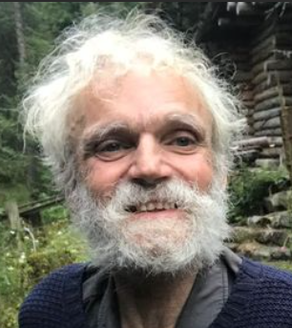
肯·史密斯（Ken Smith）一生都热爱荒野和探索。年轻时，他做过农场工人和体力劳动者，直到1975年他搬到加拿大育空地区。回国后，肯开始在不列颠群岛上流浪，在特雷格定居，建立新的生活。

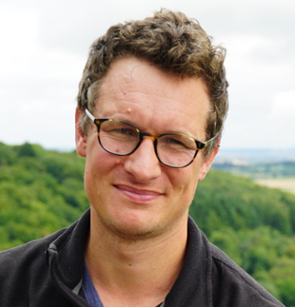
威尔·米拉德（Will Millard）是一名作家、英国广播公司主持人、公共演讲者和探险队队长。他在企鹅出版社出版的第一本书《老人与沙鳗》（The Old Man and the Sand Eel）讲述了他为追求捕鱼记录而穿越英国的疯狂旅程。他还为许多项目代笔，为许多国内和国际杂志及报纸撰写文章，包括BBC新闻（BBC News）、《每日电讯报》（The Daily Telegraph）、《Vice》、《卫报》（The Guardian）、《地理杂志》（Geographical）和《外缘杂志》（Outer Edge）。

感谢您的阅读！
请将反馈信息发送至：程衍泽 (Conor)
安德鲁·纳伯格联合国际有限公司北京代表处
北京市海淀区中关村大街甲59号中国人民大学文化大厦1705室，100872
电 话：010-82504406
手 机：13072260205（微信同号）
传 真：010-82504200
Email：Conor@nurnberg.com.cn
网址：http://www.nurnberg.com.cn
微博：http://weibo.com/nurnberg
豆瓣小站：http://site.douban.com/110577/
微信订阅号：ANABJ2002


